Приложение 1
Частицы, опасные для человека

Частицы | Источники | Наносимый вред
Пыль | Ковры, мебель, наружный воздух | Несёт аллергены, пачкает мебель и стены
Экскременты микроскопических клещей | Матрацы, ковры, ткани | Вызывают аллергию
Частицы от домашних животных | Кошки, собаки | Вызывают аллергию
Пыльца цветов | Наружный воздух | Вызывают аллергию
Табачный дым | Курение | Раздражает глаза и лёгкие
Выхлопные газы | Автомобили и заводы | Раздражает глаза и лёгкие

Соединения, находящиеся в воздухе, которым дышит человек

- бытовая пыль – 80;
- табачный дым – 121;
- полимерные строительные и отделочные материалы – 54;
- электрическая аппаратура – 33;
- холодильный агрегат – 88;
- приготовление пищи на кухне – 67;
- продукты жизнедеятельности человека

Приложение 2
«Степень вредного воздействия различных материалов на организм человека»

Название материала | Степень вредного воздействия на организм человека
Дерево | Экологически чистый материал
Железная арматура | Экологически чистый материал
Стекло | Экологически чистый материал
Краска масляная | Токсическое воздействие тяжёлых металлов и органических растворителей
Древесностружечные и древесноволокнистые плиты | Формальдегид, обладающий мутагенными свойствами
Монтажная пена | Воздействие токсических веществ
Пластик | Содержат тяжёлые металлы, вызывающие необратимые изменения в организме человека
Ковролин | Заболевания органов дыхания
Линолеум | Хлорвинил и пластификаторы могут вызывать отравления
Бетон | Источник радиации
Поливинилхлорид | Может вызывать отравления
Обои с моющимся покрытием | Источник стирола, вызывающего головную боль, тошноту, спазмы и потерю сознания.

Приложение3
Вещества, выделяемые человеком в течение суток

Вещество | Количество, мг
Ацетон | 50,7
Ацетальдегид | 6,2
Уксусная кислота | 19,9
Аллиловый спирт | 3,6
Амиловый спирт | 21,9
Масляная кислота | 44,6
Диэтилкетон | 20,8
Этилацетат | 25,4
Этиловый спирт | 44,7
Метиловый спирт | 74,4
Фенол | 9,5
Толуол | 7,4
Угарный газ | 4840,0
Аммиак | 32,2
Сероводород | 2,7
Углекислый газ | 642 000

Приложение 6
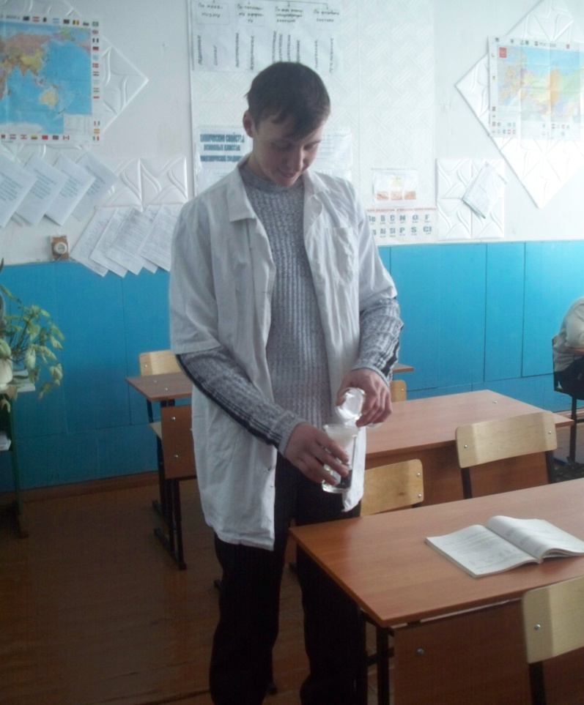

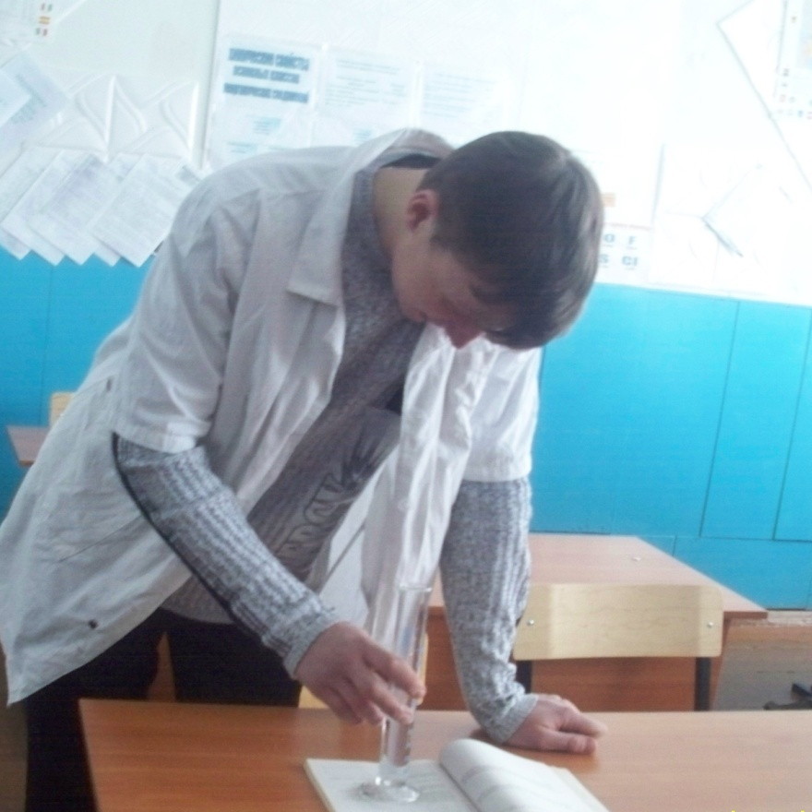

Приложение 4
Альтернативные средства бытовой химии

Химикат | Альтернатива
Дезодорант | Насыпьте пищевой соды на влажную тряпку и потрите кожу. Пищевая сода также отличное средство для чистки зубов
Средство для чистки духовок | Для оттирания пятен используйте пищевую соду. Для удаления жира оставьте на ночь четверть чашки нашатырного спирта в духовке и на следующее утро протрите пищевой содой. Эффективна также чистка ещё тёплой плиты солью.
Средства для чистки канализационных труб | Насыпать полчашки соли в трубу и смыть кипятком; залить горячей водой из под крана; насыпать пригоршню пищевой соды и полчашки уксуса и плотно закрыть на одну минуту.
Средство для полировки стёкол | Используйте нашатырный спирт и мыло
Средства для чистки унитазов, ванн и кафеля | Смешайте буру и лимонный сок в виде пасты. Нанесите пасту на загрязнённые места и оставьте на два часа перед тем, как протирать
Зеркала | Используйте смесь уксуса и воды в равных пропорциях
Средства для чистки различных поверхностей | Используйте смесь уксуса, соли и воды
Отбеливатели | Для отбеливания используйте пищевую соду или буру
Полироли для мебели | Растворить 0,5 кг воска в поллитра минерального масла. Для полировки с помощью лимонного масла растворите одну чайную ложку лимонного масла в одной пинте минерального масла
Средства для чистки обуви | Используйте кремы для чистки обуви не содержащие метиленхлоридов, трихлорэтилена, нитробензола
Пятновыводители | Попытайтесь использовать кукурузный крахмал, уксус, лимонный сок, соду или пасту из хлебного мякиша и воды
Шампунь для чистки ковров и половиков | Разбросайте кукурузный крахмал и пропылесосьте
Моющие средства | Сода и стиральный порошок
Средства, смягчающие воду | Стиральная сода
Пестициды | Для защиты от муравьёв насыпьте красного чилийского перца, кайенского перца, красного перца или сушёной мяты в местах скопления насекомых или потрите уксусом
Нафталин | Смочите сушёную лаванду, равные части розмарина и мяты, сушёный табак, целые шарики перца и кедровые стружки в натуральном кедровом масле и поместите в холщёвый мешочек

Нет | Запах не ощущается | 0
Очень слабая | Запах сразу не ощущается, но обнаруживается при тщательном исследовании (при нагревании воды) | 1
Слабая | Запах замечается, если обратить на это внимание | 2
Заметная | Запах легко замечается и вызывает, неодобрительны отзыв о воде | 3
Отчетливая | Запах обращает на себя внимание и заставляет воздержаться от питья | 4
Очень сильная | Запах на столько сильный, что делает воду непригодной для питья. | 5

Приложение 5

Интенсивность запаха воды

Приложение 7
Описание растений, имеющихся в квартире:
Алоэ древовидное (Aloe arborescens).
Растение семейства Асфоделовые. В России известно под названием «столетник». Родина Африка. Алоэ древовидное – многолетнее травянистое суккулентное растение до 60-100 см высотой. Корень прямой, длинный и ветвистый. Стебель мясистый, сочный, зелёный, прямостоячий. Листья ланцетные с заострённой верхушкой, по краю шиповато – острозубчатые. Цветки беловато – зелёные с красноватым отгибом зубцов околоцветника, поникающие в кистях. Околоцветник простой, из 6 листочков, сростнолистный. Плод коробочка. Растение цветёт в августе – сентябре. В качестве лекарственного сырья используют листья алоэ. Из них получают сабур – выпаренный сгущённый и затвердевший сок. Сабур издавна применяют как слабительное средство, действует он примерно через 8-10 часов. Этот препарат нельзя применять людям, страдающим заболеваниями печени и желчного пузыря. Противопоказан сабур при маточных кровотечениях, беременности. Сок алоэ в малых дозах применяют для возбуждения аппетита. Сок, смешанный со спиртом, применяют при антоцидном гастрите и колите по 1 чайной ложке 2 раза в день за полчаса до еды. Сок из алоэ, мазь и эмульсия, приготовленные из алоэ, применяются при острых и хронических заболеваниях кожи, при незаживающих язвах, ранах, дерматитах, хронических гастритах и запорах.

Перец комнатный (Capsicum annum).
Растение семейства Перцевые. Родина – Мексика. Это однолетнее или многолетнее травянистое растение. Выведено много его форм и сортов. Цветки у перца обоеполые, самоопыляющиеся, диаметром 0,4 – 1 см, похожие на звёздочку. Плодя снимают по мере созревания. Они имеют слабый запах и жгучий вкус благодаря содержанию значительного количества алкалоида капсаицида. Свежие или сушёные плоды употребляют в пищу как пряность. Размножают перец семенами, собранными осенью. Сеять лучше с декабря по февраль. Настойки перца используют для втирания при ревматизме, малярии и других болезнях. Так же используют для приготовления перцового пластыря. Перец так же используют для добавления в разные блюда. Например, для приготовления аджики, на зиму. Рецепт приготовления аджики: 3 кг красных помидор, 0,5 кг моркови, 0,5 кг лука репчатого, 0,5 кг яблок, 0,5 кг болгарского перца, 0,15 кг чеснока, 4 шт красного горького перца, 250 г подсолнечного масла, 500 г сахара, соль по вкусу. Перекрутить ингридиенты на мясорубке, кипятить 2 часа, закрутить, закутать.
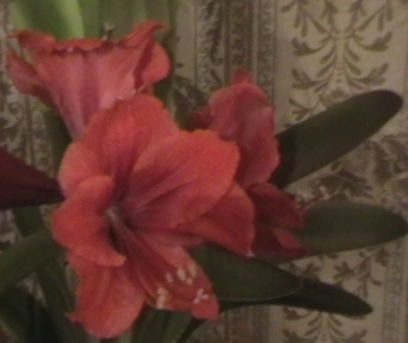
Гиппеаструм гибридный – Amaryllis hybr.
Семейство амариллисовые - Amaryllidaceae. Родина дикого вида – субтропические и тропические районы Южной Америки. Луковичное растение с ремневидными листьями и крупными, до 15 см длиной, цветками яркой окраски (от белой до красной), собранными в зонтик.
Цветёт в феврале – марте. Содержат на солнечном окне. Часто и обильно поливают; в период покоя, с середины августа – реже. После пожелтения и отмирания листьев полив прекращают и на три месяца ставят растение в прохладное помещение при температуре 15-20 ºС. Поливать начинают в конце января, когда новые соцветия достигнут 15 см в длину. С середины мая по август ежедневно подкармливают органическими или полным минеральным удобрениями, позднее 5-6 недель – удобрениями содержащими только фосфор. Размножаются «детками», делением луковиц, семенами. Внесён в список растений, наиболее активных источников фитонцидов.

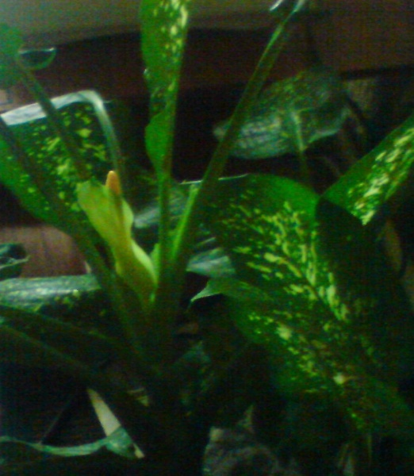
Диффенбахия
Диффенбахия уже полтора века привлекает внимание цветоводов всего мира. Она изящна, стройна, великолепна – истинная аристократка среди пестролистных растений. Её крупные зелёные или жёлто – зелёные листья, черешки и стебли покрыты светлыми пятнышками, всевозможными линиями, полосами и крапинками… Даже в пасмурный день диффенбахия создаёт ощущение света и тепла. Диффенбахия относится к быстрорастущим и довольно крупным растениям. Цветёт весной, в апреле – мае в течении нескольких дней, после чего цветок увядает и ещё долго не опадает.
Диффенбахия очищает воздух от токсинов, которые выделяются из линолеума, различных полимерных покрытий, лаков, пластмасс, клея, моющих средств, синтетических смол (формальдегид, ксилен, трихлорэтилен, бензол). Её рекомендуют выращивать в домах, выходящих окнами на автотрассу, в квартирах, раположенных рядом с крупными фабриками, заводами, железной дорогой. Диффенбахия – энергетическое растение и действует на обитателей квартиры примерно так же, как прогулка по лесу: освежает, бодрит, даёт силы. Её рекомендуют выращивать тем, кто страдает синдромом хронической усталости.
Каланхоэ перистое – Kalanhoe pinnata
Семейство толстянковые. Родина каланхоэ – Тропическая Африка, Мадагаскар, острова зелёного мыса, остров Реюньон, Коморские острова. Многолетние суккулентные вечнозелёные травянистые растения высотой 50-150 см. Стебель прямой, мощный, деревенеющий у основания. Листья супротивные, черешковые, сочные, светло – зелёные с красноватым оттенком, эллиптические или яйцевидные, городчато – зубчатые, в начале вегетации простые, к концу вегетации в верхней части непарноперистые. Цветки обоеполые, четырёхлепестковые, собраны в верхушечные метельчатые соцветия. Плоды – листовки с многочисленными мелкими семенами. Цветёт зимой, но редко и нерегулярно. Хорошо размножается вегетативно. Свежие побеги используют для получения сока, имеющего кисловатый, слегка вяжущий вкус. Сок оказывает местное противовоспалительное действие, способствует очищению ран отнекротических тканей, стимулирует их заживление. Применяют наружно при лечении трофических язв, незаживающих ран, ожогов, пролижней. В стоматологии сок каланхоэ успешно используют при воспалении слизистой оболочки полости рта, афтозных стаматитах, парадонтозе. Его применяют так же для лечения хронических тонзиллитов и при хроническом гнойном воспалении среднего уха.

